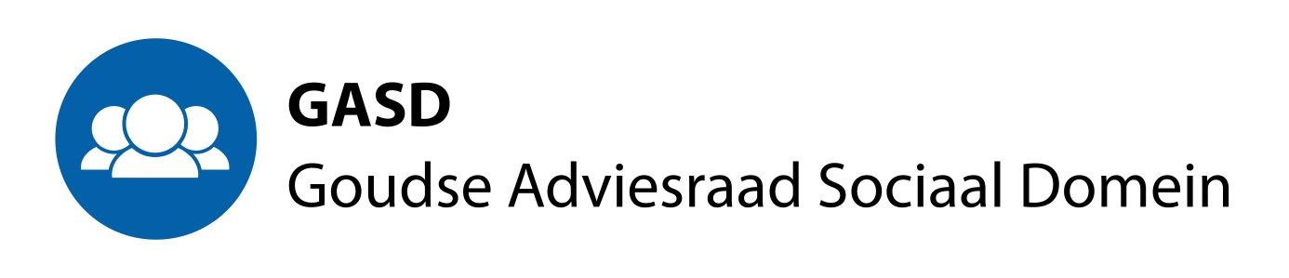
Agenda voor de bijeenkomst van de Goudse adviesraad sociaal domein van
30 november 2017.
Plaats: Huis van. de stad. Aanvang 11.15 uur.

Deel I: van 11.15 tot ca 12.30 zal de GASD gezamenlijk met de GCR vergaderen.
Ter tafel komt:
- Een beleidsmedewerker van de gemeente Gouda, gaat in op de enquête over mantelzorg.
- Hoe borgen wij het cliënt- perspectief in onze advisering.
- Hoe bezien wij de samenwerking.

Deel II: vanaf 13.30 uur, reguliere vergadering GASD.
- Opening.
- Verslagen van oktober en november, inclusief de 18-11-2017 verzonden aanvullingen op de verslagen.
- Terugkoppeling bijeenkomsten i.c. externe contacten.
- Planning van te bezoeken bijeenkomsten.
- Reacties op eerder uitgebrachte adviezen.
- Van ambtelijke zijde zal informatie worden verstrekt over de voortgang rond het thema “integrale toegang”.
- Te verwachten adviesvragen ( wordt separaat toegezonden)
- Bespreken opzet en vorm jaarverslag en (input)
- Actielijst
- Voorbespreking bezoek aan sociaal team.
- Planning, rondvraag en sluiting.

Actielijst:
- Marion en Herman oriënteren zich op de effecten van de komende Omgevingswet op aspecten in het sociaal domein.
- Advies over onafhankelijk cliënt ondersteuner wordt nog aangehouden.
- Herman plant een afspraak met het transmuraal netwerk voor medio januari 2018.
- Marion beziet de website.
- Anke stuurt een overzicht van data, locatie en vertegenwoordiging in de GCR.
- Met een ieders inbrengt schrijft de secretaris een jaarverslag 2017, in nauw overleg met de voorzitter.

